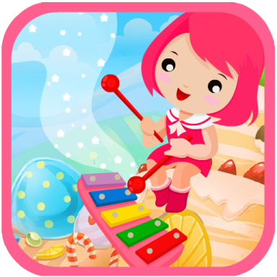
Комплекс упражнений по развитию чувства ритма для детей дошкольного возраста.
Игровые упражнения по формированию чувства ритма носят не только обучающий характер, но и обладают определенным терапевтическим эффектом, - они направлены на снятие эмоционального напряжения и формирование волевых усилий у дошкольника.

Речевые игры, которые способствуют ритмическому ощущению речи и музыки (с хлопками).
Сел сверчок на шесток,
Таракан – в уголок.
Сели- посидели.
Песенку запели.
Услыхали ложки-
вытянули ножки.
Услыхали калачи-
Да попрыгали с печи,
Да давай подпевать,
Подпевать да танцевать!
Как без дудки, без дуды,
Ходят ноги не туды
А как дудочку почуют,
Сами ноженьки танцуют.
Журавли пошли плясать,
Долги ноги выставлять.
Бух, бух, бух.

Выстукиваем ритм ударами локтей и суставами согнутых пальцев по столу:
Ай, туки, туки, туки,
Застучали молотки.
Застучали молотки,
Заиграли в локотки:
Тук- ток, тук- ток
Скоро Ванечке годок.

Постоянно чередуем хлопки в ладоши и удары ладоней о ладони партнера, приговаривая:
О, чки, чки, чки,
Очуречечки,
Ложки, плошки, поварешки,
Перевертушки!
При слове «Перевертушки» игроки прыжком поворачиваются вокруг себя и, на каком бы месте ни остановились, должны повторить игровой припев, также чередуя хлопки и удары ладоней о ладони. Поворачиваются до тех пор, пока не займут первоначальное положение.

Игры с разучиванием забавных стишков, прибауток, что развивает детскую память, внимание и способствует лучшему запоминанию текста песен, ритмичному их исполнению.
Дождь идет,
Дождь идет,
А когда же
Он пройдет?
Вот когда
Идти устанет,
Вот тогда и перестанет.
Мыло и мочало
Песенки начало.
Лампа и картина
Песни половина
Хлеб и огурец,-
Песенки конец!
И. Михайлова.

Игра «Дорожка», для детей 6-7 лет
Цель: учить дошкольников передавать несложный ритмический рисунок на детском музыкальном инструменте.
Ход игры: дети выбирают себе музыкальные инструменты (бубен, молоточек, барабан), садятся по кругу. В центре круга — ведущий (педагог или ребенок). Ведущий. Я гуляю по дорожке (марширует), Дети. На своих инструментах выполняют ритм стиха, выделяя сильную долю. И мои шагают ножки. А потом, а потом (бежит на месте) Все бегом, бегом, бегом. Через лужи прыг-скок. Прыг-скок, прыг-скок (прыжки с ноги на ногу). А теперь на бугорок, Стоп (притоп) Надоело мне стоять, Лучше буду танцевать (исполняет простые движения: нога на носок, на пятку, ковырялочка и т.п.).

Игра «Попевки». Для детей 4-7 лет
Цель: учить детей передавать ритмический рисунок несложных попевок на одной ноте.
Ход игры: в этой игре нужно использовать либо фланелеграф, либо крупные карточки с изображением ритмических рисунков. Так же для лучшего усвоения материала детям стоит показывать изображения тех, о ком поётся в песенке, например:
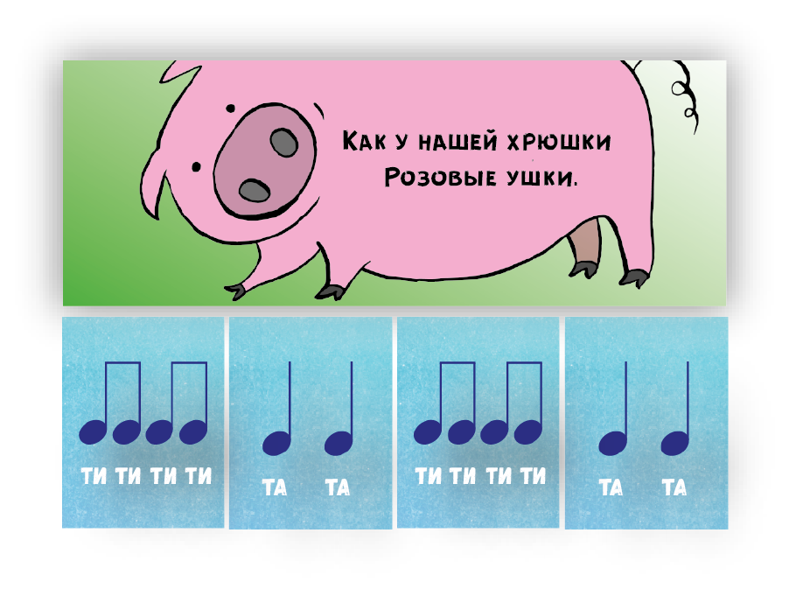
Примеры попевок:
- «Как у нашей хрюшки розовые ушки»;
- «Солнышко светит ласково детям»;
- «Андрей-воробей, не гоняй голубей»;
- «Кап-кап-кап… Кто там? Кап-кап-кап… Что там? Это я – дождик, кап-кап-кап, дождик»;
- «Козонька рогатая, козонька бодатая. Убежала за плетень, проплясала целый день»;
- «Люли-люли-люли, прилетели гули. Сели ворковали, ножки обували».

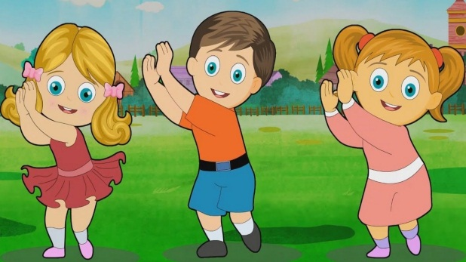
Игра «Хлопаем» слова»
Проговаривать слова в умеренном темпе в двух-трех- и четырехсложных тактах по слогам. Произносить слова выразительно, выделяя ударный слог. Обратить внимание детей на то, что одни слоги в словах звучат длиннее, а другие короче. Например:
2/4 ма-ма, па-па, кош-ка, ка-ша, Да-ша, доч-ка, туч-ка, цве-ток
3/4 ма-моч-ка, сол- ныш-ко, пе-сен-ка, де-воч-ка
4/4 че-ре-па-ха, по-гре-муш-ка, ве-ло-си-пед.
Предложить детям самим придумать подобные слова. Заменить слова хлопками.

Игра «Назови свое имя»
Дети стоят в кругу и по очереди хлопают- «тактируют» свои имена.

Игра «Кто справа?»
Дети стоят в кругу. По очереди хлопают- «Тактируют» имена своего соседа справа.
Игра «Повтори»
Дети сидят полукругом. Педагог задает ритм хлопками. По сигналу все дети хлопают в ладоши в заданном ритме, По сигналу останавливаются.
Игра «Перемена ритма»
По сигналу дети хлопают в одном ритме, затем ритм меняется на более быстрый или на более медленный.

Игра «Каждому свой ритм»
Группа делится на две команды. Каждой команде задается определенный ритм. Команды по очереди несколько раз повторяют свое задание. После чего обе команды выполняют свои задания одновременно.

Игра «Раз, два, три, повтори!»
Взрослый задает хлопками ритмическую фразу, которую дети повторяют «звучащими жестами»: хлопками, притопами, шлепками, щелчками и т. д.

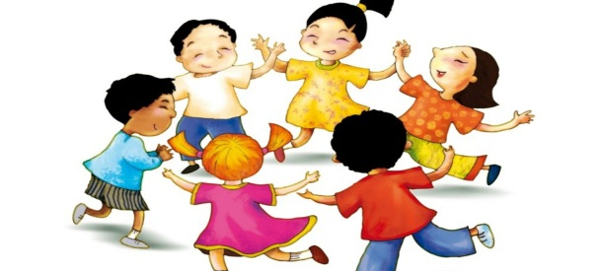
Игра «Командное исполнение»
Дети делятся на две группы. Каждая группа детей выполняет свой ритмический рисунок.
1 группа | 2 группа
Жили-были три пингвина - хлопки восьмыми | Пик, Пак, Пок - притопы
Хорошо и дружно жили - хлопки восьмыми | Пик, Пак, Пок - притопы
Как-то утром на рыбалку - хлопки восьмыми | Пик, Пак, Пок - притопы
Зашагали вперевалку - хлопки восьмыми | Пик, Пак, Пок - притопы
Наловили много рыбы - хлопки восьмыми | Пик, Пак, Пок - притопы
И еще поймать могли бы - хлопки восьмыми | Пик, Пак, Пок - притопы
Съели дружно все до крошки - хлопки восьмыми | Пик, Пак, Пок - притопы
Кроме маленькой рыбешки – хлопки восьмыми | Пик, Пак, Пок - притопы
Затем дети меняются ролями.
Использование музыкальных инструментов во время пения знакомых песен развивает творчество детей, побуждает их применять знания в повседневной жизни.
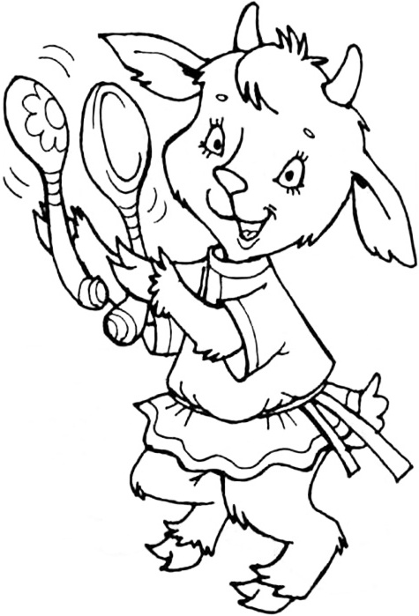
Упражнение «Козлик»
Серенький козленок, маленькие рожки,
Поиграй, пожалуйста, для ребят на ложках.
Будешь козлик ты играть,
А мы станем повторять.
Будешь козлик ты играть, а мы станем повторять!
(ребенок – козлик играет на ложках ритмический рисунок, а затем дети отхлопывают заданный ритм ладонями). Затем ребенок-козлик выбирает ребенка, протягивает ему ложки и говорит:
Будешь ты теперь козленком,
Поиграй на ложках звонко!

